МИНОБРНАУКИ РОССИИ

Федеральное государственное бюджетное образовательное учреждение высшего образования

НИЖЕГОРОДСКИЙ ГОСУДАРСТВЕННЫЙ ТЕХНИЧЕСКИЙ

УНИВЕРСИТЕТ им. Р.Е.АЛЕКСЕЕВА

Институт радиоэлектроники и информационных технологий

ОТЧЕТ

по лабораторной работе №3

«Исследование свойств разомкнутой системы»

по дисциплине

«Основы теории управления»

Вариант 6

РУКОВОДИТЕЛЬ:

________________ _ Никулин.Е.А__

(подпись) (фамилия, и.,о.)

СТУДЕНТ:

______________ Сухоруков В.А.___

(подпись) (фамилия, и.,о.)

______________ Мосташов В.С.___

(подпись) (фамилия, и.,о.)

______19-ВМ________

(шифр группы)

Работа защищена «___»____________

С оценкой ________________________

Нижний Новгород 2022

# Цель работы

Для данного преподавателем параметра построить и исследовать каноническую схему моделирования системы на ОУ в программе Electronics WorkBench.

# Исходные данные

Вариант 6:

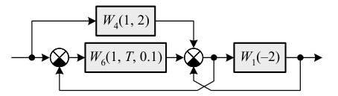

$$W=\frac{(w_{6}+w_{4})w_{1}}{\left(1+w_{1}+w_{6}\right)}$$

$$W(T,s)=\frac{20+(20+2T)s+10T^{2}s^{2}}{Ts+(5T^{2}+2T)s^{2}+10T^{2}s^{3}}$$

*T=1*

$$W\left(1,s\right)=\frac{20+22s+10s^{2}}{s+7s^{2}+10s^{3}}=\frac{B(s)}{A(s)}=\frac{b_{0}+b_{1}s+b_{2}s^{2}}{a_{1}s+a_{2}s^{2}+a_{3}s^{3}}$$

# Ход работы

## Описание метода канонических схем

Метод канонических схем основан на построении вспомогательной схемы с передаточной функцией:

$$W_{v}\left(s\right)=\frac{1}{A\left(s\right)}=\frac{V(s)}{X(s)}$$

Выход v(t) данной системы, удовлетворяет дифференциальному уравнению:

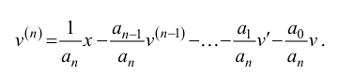

Соединив последовательно данную схему со схемой, обладающей передаточной функцией:

$$W\left(s\right)=B(s)$$

Получим схему:

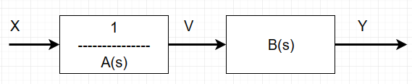

Данный метод позволяет избавиться от недостатков методов параллельных каскадов, и последовательных каскадов:

* Возможность появления каскадов с дифференцирующими свойствами, признаком чего служит наличие оператора s в числителе передаточной функции. Это весьма нежелательно в многокаскадных схемах, т. к. даже самый слабый высокочастотный шум $A*sin(ωt)$, пройдя через цепочку из N дифференцирующих каскадов, многократно увеличит свою амплитуду $A*ω*N$ пропорционально N-й степени частоты и заглушит полезную низкочастотную составляющую выходного сигнала.
* Необходимость вычисления корней полинома для получения разложений.
* Разнотипность каскадов.
* Нерегулярная структура полученной схемы.
* Трудоемкий расчет номиналов радиоэлементов принципиальной схемы.

## Синтез схемы

$$W\left(s\right)=\frac{y}{x}=\frac{B(s)}{A(s)}=\frac{b_{0}+b_{1}s+b_{2}s^{2}}{a_{1}s+a_{2}s^{2}+a_{3}s^{3}}$$

$$W_{v}\left(s\right)=\frac{1}{A\left(s\right)}=\frac{V(s)}{X(s)}$$

$$y=B\left(s\right)*v=b_{0}+b_{1}v^{'}+b_{2}v^{''}$$

$$W\left(s\right)=\frac{20+22s+10s^{2}}{s+7s^{2}+10s^{3}}=\frac{b_{0}+b_{1}s+b_{2}s^{2}}{a_{1}s+a_{2}s^{2}+a_{3}s^{3}}$$

$$W_{v}\left(s\right)=\frac{1}{s+7s^{2}+10s^{3}}=\frac{V(s)}{X(s)}$$

$$v^{'}\left(t\right)+7v^{''}\left(t\right)+10v^{'''}\left(t\right)=x(t)$$

$$v^{'''}\left(t\right)=0.1x\left(t\right)-0.7v^{''}\left(t\right)-0.1v^{'}\left(t\right)$$

$$y\left(t\right)=20v\left(t\right)+22v^{'}\left(t\right)+10v^{''}\left(t\right)$$

Составим схему на инвертирующих интеграторах, тогда

$$v^{'''}\left(t\right)=0.1x\left(t\right)+0.7*(-v^{''}\left(t\right))-0.1v^{'}\left(t\right)$$

$$y\left(t\right)=-20*(-v\left(t\right))+22v^{'}\left(t\right)-10*(-v^{''}\left(t\right))$$

Получим схему:

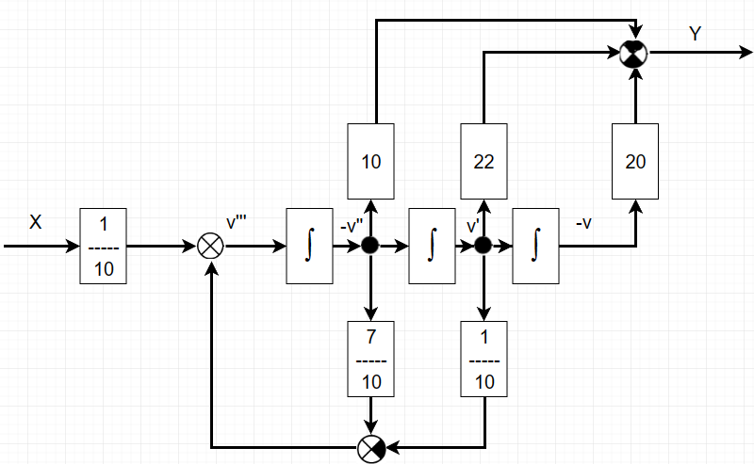

Входной сумматор:

$$v^{'''}\left(t\right)=0.1x\left(t\right)+0.7*(-v^{''}\left(t\right))-0.1v^{'}\left(t\right)$$

Суммы коэффициентов усиления прибавляемых и вычитаемых сигналов в формуле $v^{'''}\left(t\right)$ составляют $S_{1}=0.1+0.7=0.8 S_{2}=0.1$.

Для обеспечения баланса нужно к прямому входу ОУ подключить нулевой (заземлённый) сигнал с коэффициентом усиления

.

Номиналы резисторов, проводящих сигналы, должны удовлетворять соотношениям

$$0.1R_{x}=0.7R_{-v^{''}}=0.3R_{10}$$

$$0.1R_{v^{'}}=R_{0}$$

По которым подбираем целочисленные R∈ [1 кОм, 10 МОм]:

$$R_{x}=21 КОм { R}_{-v^{''}}=3КОм R_{10}=7КОм$$

$${ R}_{v^{'}}=10КОм R_{0}=1КОм$$

*Схема входного сумматора:*

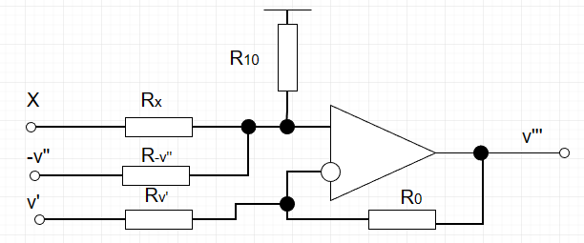

Выходной сумматор:

$$y\left(t\right)=-20*(-v\left(t\right))+22v^{'}\left(t\right)-10*(-v^{''}\left(t\right))$$

Суммы коэффициентов усиления прибавляемых и вычитаемых сигналов в формуле $y\left(t\right)$ составляют $S_{1}=22 S_{2}=20+10$.

Для обеспечения баланса нужно к прямому входу ОУ подключить нулевой (заземлённый) сигнал с коэффициентом усиления

Номиналы резисторов, проводящих сигналы, должны удовлетворять соотношениям

$$22R_{v^{'}}=9R_{10}$$

$$20R_{-v}=10R_{-v^{''}}=R_{0}$$

По которым подбираем целочисленные R∈ [1 кОм, 10 МОм]:

$${ R}_{v^{'}}=9КОм R_{10}=22КОм$$

$$R_{-v}=1 КОм { R}_{-v^{''}}=2КОм R_{0}=20КОм$$

*Схема выходного сумматора:*

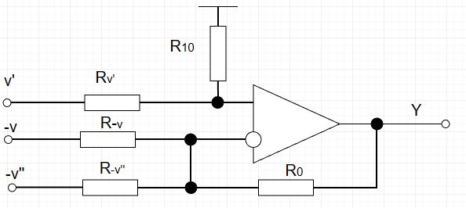

*Схема инвертирующего интегратора на операционном усилителе:*

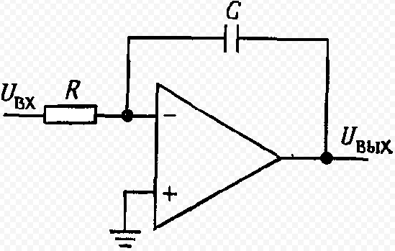

$$U_{вых}=-\frac{1}{RC}\int{U_{вх}dt}$$

Поскольку нам нужен интегратор с коэффициентом -1, возьмем $С=1мкФ, R=1МОм.$

*Итоговая схема:*

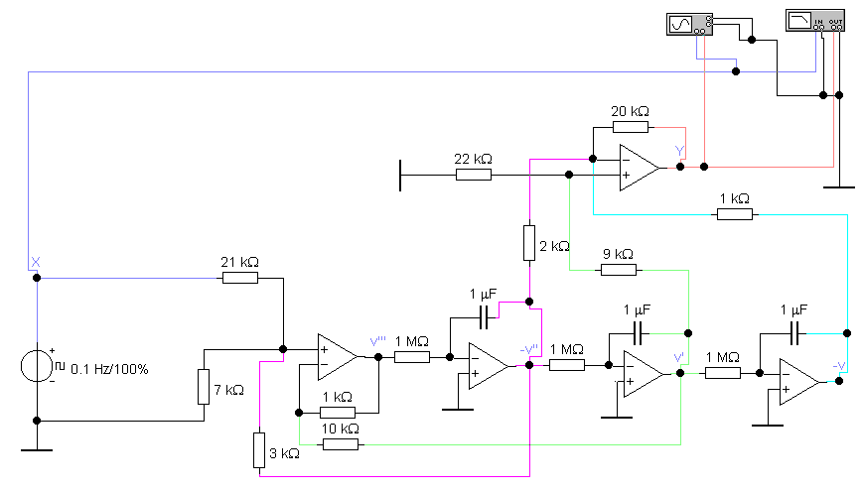

## Анализ характеристик системы

Для анализа ЛАЧХ и ЛФЧХ к выходу схемы подключен Bode Plotter, а на входе подключен генератор, который формирует в начальный момент времени перепад с 0 до 1 В.

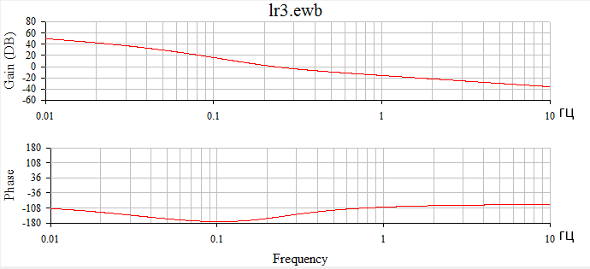

Сравним полученные графики с графиками, построенными в Mathcad в 6 пункте курсовой работы.

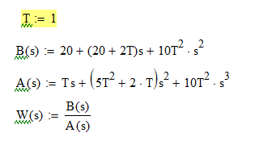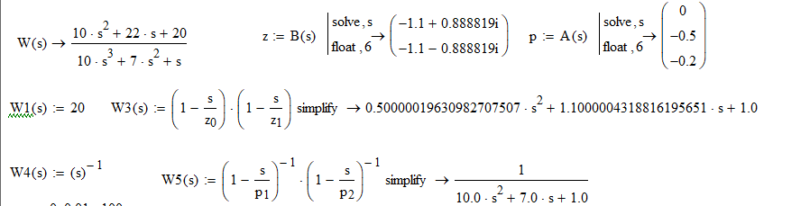

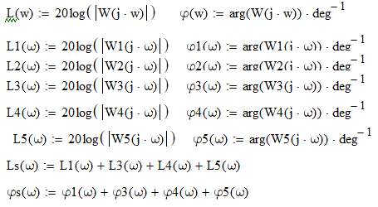

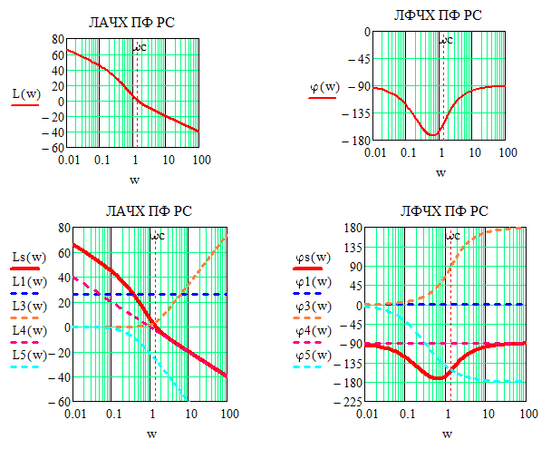

1. **Начальное значение графика функции** 
   1. График ЛАЧХ, построенный в Mathcad, «выше» по оси L, чем график реальный график. Начальное значение для MC 66 ДБ, для WB 49.5 ДБ.
   2. График ЛФЧХ, построенный в Mathcad, «выше» по оси $φ$, чем график реальный график. Начальное значение для MC -93 °, для WB- 110 °.
2. **Промежуточное значение графика функции**
   1. График ЛАЧХ, построенный в Mathcad, равен нулю ДБ при $ω=1,44\frac{рад}{c}≈0.23 ГЦ$, построенный в WorkBench - при $ω=0.229 ГЦ$.
   2. График ЛФЧХ, построенный в Mathcad, принимает наименьшее значение = -173° при $ω=0,67\frac{рад}{c}≈0.1 ГЦ$, построенный в WorkBench - при $ω=1,06 ГЦ$.

## Оценка переходной характеристики

$$W\left(s\right)=\frac{20+22s+10s^{2}}{s+7s^{2}+10s^{3}}$$

1. Начальное значение $h\left(0\right)=W\left(s→∞\right)=\frac{0}{10}=0$.
2. Установившееся значение $h\left(t→∞\right)=W\left(0\right)=\frac{20}{0}=∞$. У системы нет установившегося состояния.
3. На ЛАЧХ отсутствует резонансный пик, значит h(t) не будет колебаться.

Постоим переходную характеристику в WorkBench и Mathcad.

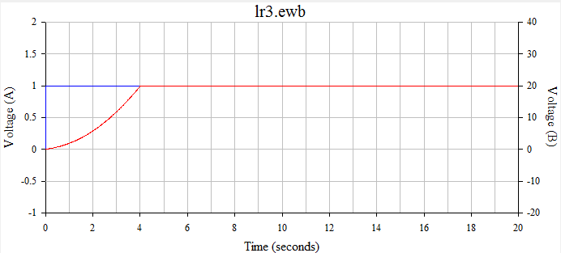

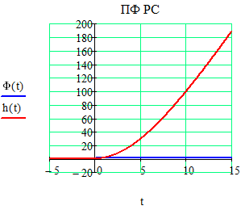

ПХ в WorkBench ограничена 20В. Это связано с напряжением питания операционного усилителя, которое равно 20В.

## Моделирование системы при произвольном входном воздействии

Воздействие для 6 варианта:

|  |  |
| --- | --- |
| Входное воздействие | Номер варианта |
|  |  |

Библиотека источников EWB содержит генератор Nonlinear Dependent Source (NDS), в окне редактирования которого записывается формула выходного сигнала (напряжения либо тока), зависящего от входных напряжений и токов. Поскольку переменной времени в синтаксисе формулы не предусмотрено, то с помощью интегратора создадим напряжение, равное времени и подадим его на первый вход NDS v1.

В настойках интегратора установим «Input offset voltage» равным 1В. Тогда при интегрировании данного значения по времени напряжение на выходе будет равно времени.

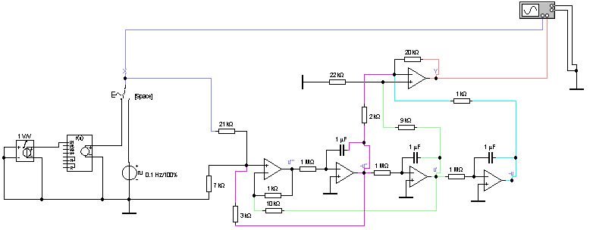

Запишем в генератор формулу: v=2*sin(0.2*v(1)+0.52)-cos(v(1)) так, как 30°=0,52рад.

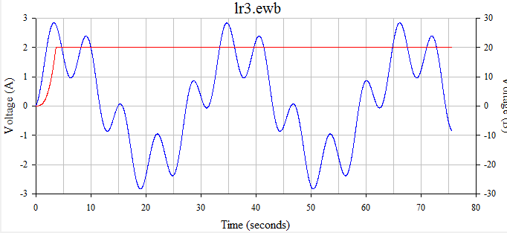

Сверим график с Mathcad.

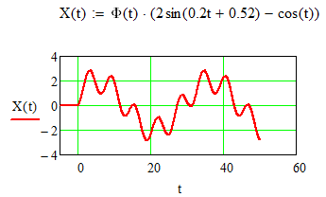 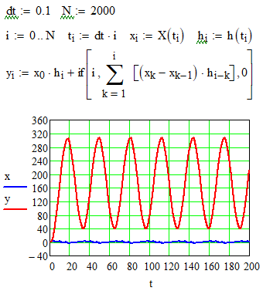

Теоретический график выходного сигнала имеет амплитуду колебания $≈140В$ и наименьшее, после t=5c, значение 40В. Поэтому на реальном графике строится прямая линия равная 20В после t=5c. Колебания являются незатухающими и не расходящимися из-за того, что система находится на границе устойчивости.